**SMS Gateway API**

# 概述

短信网关(SMS Gateway)是一个基于Communication Framework的应用服务。该网关提供了SMS相关的操作。

由于短信的接收操作比较复杂，目前只实现了发送功能，接收功能将后续完善。

# 架构

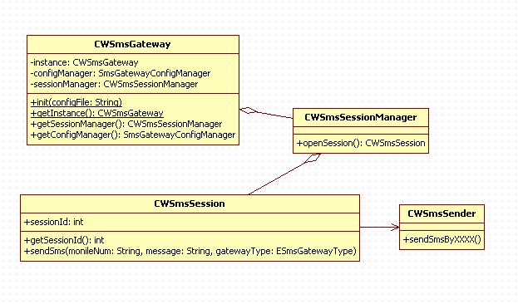

可以看出CWSmsGateway是短信网关的主类，也是一个单例类，它负责了短信网关的初始化、以及创建会话的入口。短信相关操作皆封装于CWSmsSession中。

# 示例

下面的示例代码大致说明了短信网关的使用方式：

// 初始化短信网关

CWSmsGateway.*init*(**this**.configFile);

// 获取session管理器

CWSmsSessionManager sessionMgr = CWSmsGateway.*getInstance*().getSessionManager();

// 打开一个session

CWSmsSession session = sessionMgr.openSession();

// 获取配置文件内容

String user = CWSmsGateway.*getConfigManager*().getStringValue("USER");

// 设置会话相关数据

session.setAttribute("user", user);

// 以SGIP协议发送sms

session.sendSms(user, "hello", ESmsGatewayType.*SGIP*);

// 关闭会话

session.close();

# 接口定义

### CWSmsGateway

|  |  |
| --- | --- |
| **接口名称** | ***getSessionManager*** |
| **所属类** | *CWSmsGateway* |
| **参数描述** |  |
| **返回类型** | *CWSmsSessionManager* |
| **备注** | *返回session管理器* |

|  |  |
| --- | --- |
| **接口名称** | ***getConfigManager*** |
| **所属类** | *CWSmsGateway* |
| **参数描述** |  |
| **返回类型** | *SmsGatewayConfigManager* |
| **备注** | *返回配置管理器* |

### CWSmsSessionManager

|  |  |
| --- | --- |
| **接口名称** | ***openSession*** |
| **所属类** | *CWSmsSessionManager* |
| **参数描述** |  |
| **返回类型** | *CWSmsSession* |
| **备注** | *创建一个session，并返回* |

### CWSmsSession

|  |  |
| --- | --- |
| **接口名称** | ***sendSms*** |
| **所属类** | *CWSmsSession* |
| **参数描述** | *Mobile (String) – 短信接收方*  *Message (String) – 短信内容*  *gatewayType (ESmsGatewayType) – 短信网关类型，如移动、联通、电信、民生银行API、短信猫等* |
| **返回类型** |  |
| **备注** | *以指定网关类型发送短信至接收方* |

|  |  |
| --- | --- |
| **接口名称** | ***close*** |
| **所属类** | *CWSmsSession* |
| **参数描述** |  |
| **返回类型** |  |
| **备注** | *终止当前会话，并且清空该会话中储存的所有数据* |